学习主题：身边的数学
（二）换一换中的学问
大家还记得我们语文书上学过的《曹冲称象》的故事吗？在众大臣对于如何得到大象有多重束手无策的时候，7岁的曹冲却说：“我有个办法能称出大象有多重。”他就是用“换一换”的方法，解决了大象有多重的问题，在这个过程中还蕴含着重要的数学思想方法，下面就和老师一起去探究“换一换”里面的学问吧！
看了微课后，你一定有满满的收获！让我们一起来完成下面的学习任务。
任务一：请你在家里找到三样不同的物品，自己在桌子上玩一个“换一换”的游
戏。 如：

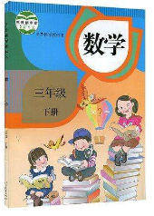
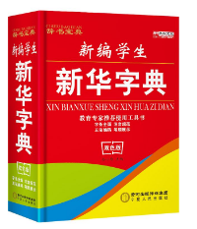
=
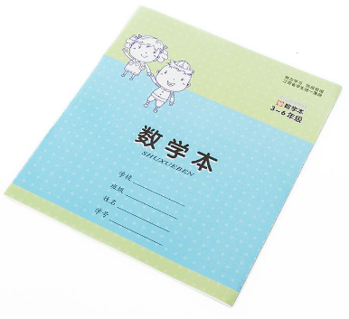
=
= ?

任务二：如果用数学图形来表示物品，你还能用画一画的方式来玩“换一换”的游戏吗？把你的这个游戏讲给妈妈听一听。
如： ○=△＋△＋△＋△
□＋○=△＋△＋△＋△＋△＋△
□=（ ）个△
任务三：如果用语言来描述物品之间的关系，你还能用“换一换”的方式来解决问题吗？
如：如果1只狗和1只猫与7只鹅一样重；2只猫与6只鹅一样重，那么1只狗与多少只鹅一样重？

